**Creating a database and user table:**  
  
CREATE DATABASE node_auth;  
CREATE TABLE users (

id BIGSERIAL PRIMARY KEY NOT NULL,

name VARCHAR(200) NOT NULL,

email VARCHAR(200) NOT NULL,

password VARCHAR(200) NOT NULL,

UNIQUE (email)

);  
  
**Install necessary packages:**  
  
npm init -y  
npm install express pg bcrypt express-session express-flash   
npm i dotenv pg  
npm i ejs  
npm I passport passport-local  
  
**Created html/ejs pages:**  
  
  
**Created a server(server.js):**  
  
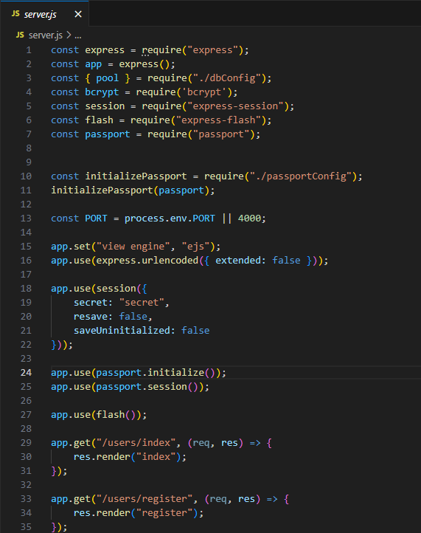

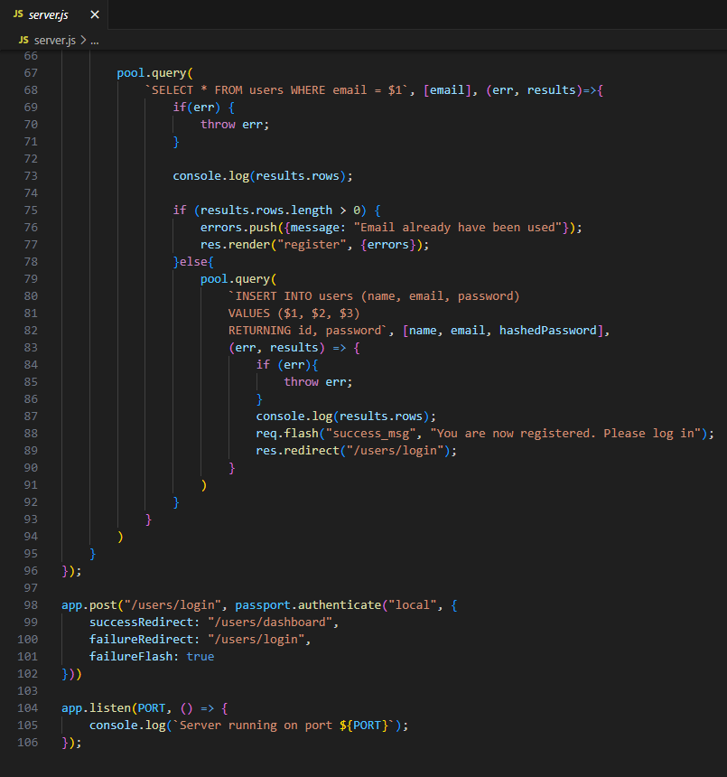  
  
**Connection to PostgreSQL database:**  
  
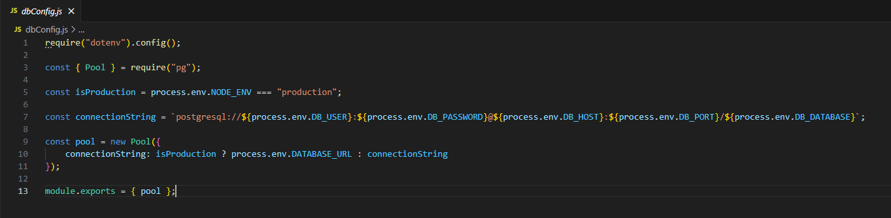  
**dbConfig.js** —модуль настройки для подключения к базе данных PostgreSQL.  
passportConfig предоставляет конфигурацию аутентификации с использованием библиотеки **Passport.js для локальной стратегии (аутентификации по имени пользователя и паролю).**  
